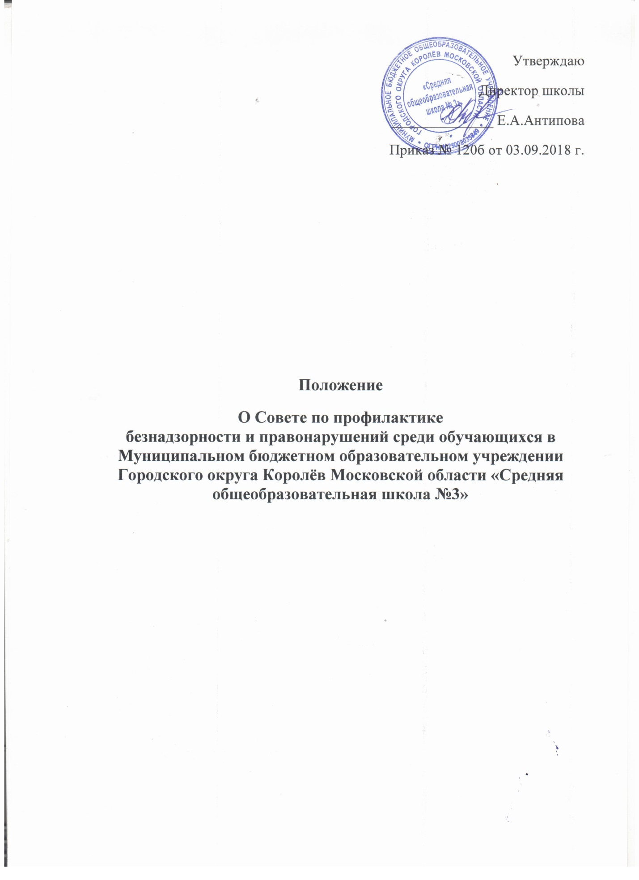

- Общие положения
1.1. Настоящее положение разработано с целью регламентации деятельности по профилактике безнадзорности и правонарушений в школе.
1.2. Совет по профилактике безнадзорности и правонарушений среди обучающихся является общественным органом управления школой. Совет по профилактике безнадзорности и правонарушений руководствуется Законом РФ « О системе работы по профилактике безнадзорности и правонарушений среди несовершеннолетних».
1.3. Общее руководство деятельностью Совета по профилактике безнадзорности и правонарушений среди обучающихся осуществляет заместитель директора школы по воспитательной работе, а в его отсутствии – заместитель директора по учебно – воспитательной работе.
1.4. В состав Совета по профилактике безнадзорности и правонарушений среди обучающихся входят: заместители директора по учебно – воспитательной работе, воспитательной работе, психолог школы, участковый инспектор. На заседание Совета по профилактике безнадзорности и правонарушений среди обучающихся могут приглашаться классные руководители, представители правоохранительных организаций, муниципальных организаций.

- Задачи Совета по профилактике безнадзорности правонарушений среди обучающихся.
2.1. Профилактика безнадзорности и правонарушений среди обучающихся в школе.
2.2. Обеспечение механизма взаимодействия школы с правоохранительными органами, представителями лечебно-профилактических, образовательных учреждений, муниципальных центров и других организаций по вопросам профилактики безнадзорности и правонарушений, защиты прав детей.
2.3. Оказание помощи родителям (законным представителям) по вопросам воспитания детей.
- Организация деятельности Совета по профилактике безнадзорности и правонарушений безнадзорности и правонарушений среди обучающихся согласовывает свою работу с Педагогическим советом.
3.1. Совет по профилактике безнадзорности и правонарушений среди обучающихся заседает не реже одного раза в четверть.
3.2. Экстренное (внеочередное) заседание Совета по профилактике безнадзорности и правонарушений среди обучающихся может быть созвано по мере необходимости по распоряжению директора школы, решению большинства его членов.
3.3. План работы Совета по профилактике безнадзорности и правонарушений среду обучающихся составляется на учебный год с учетом целевой программы развития воспитательной системы школы.
3.4. Совет по профилактике безнадзорности и правонарушений среди обучающихся согласовывает свою работу с Педагогическим советом.
3.5. Решение Совета по профилактике безнадзорности и правонарушений среди обучающихся доводятся до сведения педагогического коллектива, учащихся родителей (законных представителей)на оперативных совещаниях, общешкольных и классных родительских собраниях.
3.6. Решения Совета по профилактике безнадзорности и правонарушений среди обучающихся реализуются через приказы директора школы.
- Основные функции Совета по профилактике безнадзорности и правонарушений среди обучающихся
4.1. Координация деятельности субъектов управления, классных руководителей, родителей обучающихся ( их законных представителей), представителей внешкольных организаций по направлениям профилактики безнадзорности и правонарушений, вопросам охраны прав ребенка.
4.2. Рассмотрение ходатайств классных руководителей, педагога-психолога о постановке учащихся на педагогический учет и принятие решений по данным ходатайствам.
4.3. Оказание консультативной, методической помощи родителям ( законным представителям) в воспитании детей.
4.4. Организация и оказание содействий в проведении различных форм работы по профилактике безнадзорности и правонарушений среди обучающихся в школе, охране прав детей.
4.5. Обсуждение анализа результатов деятельности классных руководителей по профилактике безнадзорности и правонарушений, педагог-психолог по работе с детьми «группы риска».
4.6. Рассмотрение конфликтных ситуаций, связанных с нарушением локальных актов школы, с проблемами межличностного общения участников образовательных отношений в пределах своей компетенции.
4.7. Привлечение специалистов – врачей, психологов, работников правоохранительных органов и других к совместному разрешению вопросов, относящихся к компетенции Совета по профилактике безнадзорности и правонарушений среди обучающихся.
4.8. Подготовка ходатайств в Педагогический совет школы о решении вопроса, связанного с дальнейшим пребыванием учащихся-правонарушителей в школе в соответствии с действующим законодательством.
4.9. Обсуждение вопросов пребывания детей в неблагополучных семьях, подготовка соответствующих ходатайств в органы опеки и попечительства.
4.10 Подготовка ходатайств в Педагогический совет школы о решении вопроса постановку ВШУ обучающихся и семей.
- Документация и отчетность
5.1. Заседания и решения Совета по профилактике безнадзорности и правонарушений среди обучающихся протоколируются педагогом-психологом и хранятся в его делопроизводстве.
5.2. Отчеты о результатах деятельности Совета по профилактике безнадзорности и правонарушений среди обучающихся заслушиваются на совещаниях при директоре, материалы результатов деятельности входят в общий анализ деятельности школы за учебный год.

